Отчет по лабораторной работе №1

В ходе лабораторной работы был установлен пакет Cisco Packet Tracer.
На схеме размещены 4 персональных компьютера и коммутатор. Компьютеры подключены через коммутатор прямым кабелем (Cooper Straight) по интерфейсу Fast Ethernet в режиме Full Duplex.
Портам Ethernet каждого компьютера статически задан IPv4 адрес в одной подсети.
Через командную строку проверено наличие связи всех компьютеров между собой при помощи команды ping (рисунок 1).

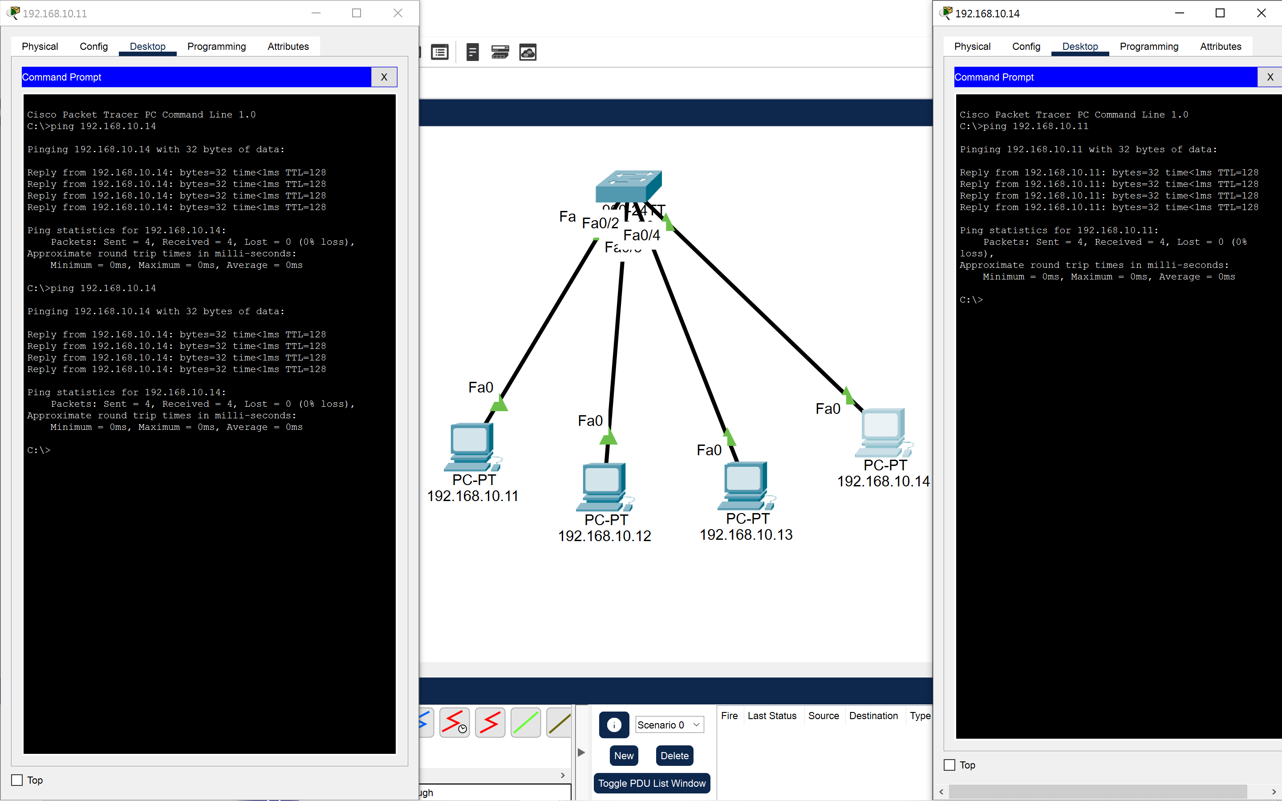
Рисунок 1 – Соединение компьютеров через коммутатор; проверка наличия связи командой ping.

